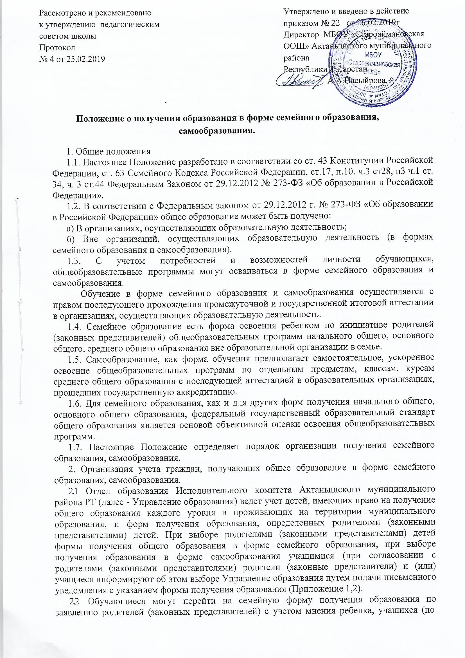
согласованию с родителями (законными представителями) на любом этапе общего образования.
  - Родители (законные представители) несовершеннолетних обучающихся, обеспечивающие получение детьми образования в форме семейного образования, учащиеся имеют право на получение методической, психолого- педагогической, диагностической и консультативной помощи без взимания платы.
  - Допускается сочетание различных форм получения образования о форме обучения.
  - Школой издается распорядительный акт об отчислении данного обучающегося из числа обучающихся образовательной организации.
  - Родители обучающегося (законные представители), учащиеся должны быть ознакомлены Школой, в которую подано заявление о прохождении промежуточной и (или) государственной итоговой аттестации программами учебных курсов, предметов, дисциплин (модулей), критериями стандартного уровня их освоения, примерным перечнем базовых тем, нормами оценки знаний, умений и навыков обучающегося по каждому предмету, иными документами, регламентирующими организацию образовательного процесса в форме семейного образования, самообразования.
  - Родители (законные представители) несут ответственность за освоение в полном объеме общеобразовательных программ в соответствии с федеральными государственными образовательными стандартами, по своему решению с учетом мнения ребенка, учащиеся вправе подать письменное заявление и перевести ребенка на другую форму получения образования.
- Прием в 1 - 9 классы детей, ранее получавших образование в форме семейного образования
  - В 1 - 9 классы школы могут быть приняты учащиеся, ранее получавшие образование в форме семейного образования.
  - Прием детей в 1 - 9 классы осуществляется по личному заявлению родителя (законного представителя) ребенка при предъявлении оригинала документа, удостоверяющего личность родителя (законного представителя), либо оригинала документа, удостоверяющего личность иностранного гражданина и лица без гражданства в Российской Федерации в соответствии со статьей 10 Федерального закона от 25 июля 2002 г. № 115-ФЗ
«О правовом положении иностранных граждан в Российской Федерации» при наличии свободных мест.
  - Школа осуществляет прием указанного заявления:
- в форме электронного документа с использованием информационно телекоммуникационных сетей общего пользования;
- в форме документа на бумажном носителе.
  - Заявление в форме электронного документа заполняется родителями (законными представителями) ребенка на официальном сайте школы в сети «Интернет». В связи с тем, что в электронном заявлении отсутствует подпись родителей (законных представителей), заявление заверяется их подписью при представлении в школу всех необходимых документов.
  - В заявлении родителями (законными представителями) ребенка указываются следующие сведения:
а) фамилия, имя, отчество (последнее - при наличии) ребенка; б) дата и место рождения ребенка;
в) фамилия, имя, отчество (последнее - при наличии) родителей (законных представителей) ребенка;
г) адрес места жительства ребенка, его родителей (законных представителей); д) контактные телефоны родителей (законных представителей) ребенка;
  - Независимо от формы подачи заявления (в электронном или бумажном виде) родители (законные представители) детей заполняют соответствующий бланк (шаблон) заявления, размещенный на официальном сайте школы в сети Интернет, на информационном стенде школы.

  - Для зачисления ребенка в школу родители (законные представители) детей дополнительно предъявляют следующие документы:
- оригинал свидетельства о рождении ребенка или документ, подтверждающий родство заявителя;
- свидетельство о регистрации ребенка по месту жительства или по месту пребывания на закрепленной территории или документ, содержащий сведения о регистрации ребенка по месту жительства или по месту пребывания на закрепленной территории (для закрепленных лиц);
- документы, подтверждающие освоение учащимся программ начального общего и (или) основного общего образования (личное дело учащегося; справку о периоде обучения, результаты промежуточной аттестации или иные документы).
  - Родители (законные представители) детей, являющихся иностранными гражданами или лицами без гражданства, дополнительно предъявляют следующие документы:
- документ, подтверждающий родство заявителя (или законность представления прав ребенка);
- документ, подтверждающий право заявителя на пребывание в Российской Федерации;
- документы, подтверждающие освоение учащимся программ начального общего и (или) основного общего образования (личное дело учащегося; справку о периоде обучения, результаты промежуточной аттестации или иные документы).
  - Иностранные граждане и лица без гражданства все документы представляют на русском языке или вместе с заверенным в установленном порядке переводом на русский язык.
  - Родители (законные представители) детей имеют право по своему усмотрению представлять другие документы.
  - Факт ознакомления родителей (законных представителей) ребенка с документами фиксируется в заявлении о приеме и заверяется личной подписью родителей (законных представителей) ребенка.
  - Подписью родителей (законных представителей) ребенка фиксируется также согласие на обработку их персональных данных и персональных данных ребенка в порядке, установленном законодательством Российской Федерации (путем заполнения соответствующего заявления).
  - Зачисление в школу оформляется приказом в течение 3 рабочих дней после приема документов.
  - Документы, представленные родителями (законными представителями) детей, регистрируются в журнале приема заявлений. После регистрации заявления родителям (законным представителям) детей выдается расписка в получении документов, содержащая информацию о регистрационном номере заявления о приеме ребенка в школу, о перечне представленных документов. Расписка заверяется подписью должностного лица школы, ответственного за прием документов, и печатью школы.
  - В случае, если на момент подачи заявления о приеме в школу предъявлены не все необходимые документы, в журнале регистрации делается соответствующая отметка. При регистрации подобных заявлений в журнале регистрации заявлений о приеме в школу указываются две даты: - 1-я - дата подачи заявления; - 2-я - дата представления всех необходимых документов. Отсутствие документа (документов) не может быть основанием для отказа в приеме заявления. Однако приказ о зачислении детей в данном случае, а также при подаче заявления в электронном виде, издается в течение 3 рабочих дней после представления всех необходимых документов.
  - На каждого ребенка, зачисленного в школу, ведется личное дело, в котором хранятся копии предъявляемых при приеме документов.
- Прием обучающихся, получающих образование в форме семейного образования и самообразования, для прохождения промежуточной и итоговой аттестации.

  - Лица, осваивающие программы общего образования в форме семейного образования или самообразования, вправе пройти промежуточную и государственную итоговую аттестацию в школе (далее - экстерны).
  - Прием экстернов для прохождения промежуточной аттестации по программам начального общего и основного общего образования и (или) государственной итоговой аттестации по программам основного общего образования осуществляется на основании заявления родителей (законных представителей) экстернов.
  - В заявлении родителями (законными представителями) экстернов указываются следующие сведения (Приложение 3, 4):
а) фамилия, имя, отчество (последнее - при наличии) ребенка; б) дата рождения ребенка;
в) фамилия, имя, отчество (последнее - при наличии) родителей (законных представителей) ребенка;
г) адрес места жительства ребенка, его родителей (законных представителей); д) контактные телефоны родителей (законных представителей) ребенка;
е) год обучения (класс), за который экстерн будет проходить промежуточную и (или) государственную итоговую аттестацию.
  - В заявлении экстерна указываются следующие сведения(Приложение 5, 6): а) фамилия, имя, отчество (последнее - при наличии) экстерна;
б) дата и место рождения экстерна; в) адрес места жительства экстерна;
г) контактные телефоны экстерна и родителей (законных представителей) экстерна;
д) год обучения (класс), за который экстерн будет проходить промежуточную и (или) государственную итоговую аттестацию.
  - Для зачисления экстерна для прохождения промежуточной аттестации и (или) государственной итоговой аттестации родители (законные представители) экстерна или экстерн дополнительно предъявляют следующие документы:
- оригинал свидетельства о рождении ребенка или паспорта;
- свидетельство о регистрации ребенка по месту жительства или по месту пребывания на закрепленной территории или документ, содержащий сведения о регистрации ребенка по месту жительства или по месту пребывания на закрепленной территории;
- личное дело экстерна (или иные документы, подтверждающие прохождение экстерном промежуточной аттестации за предыдущий период).
  - Прием заявлений для прохождения промежуточной аттестации в 1-8 классах осуществляется до 15 апреля текущего года (Приложение 3, 5). Прием заявлений для прохождения промежуточной и государственной итоговой аттестации осуществляется (Приложение 3,4,5,6):
- за уровень основного общего образования до 1 марта текущего года.
  - Школа обязана ознакомить экстерна и (или) его родителей (законных представителей) со своим уставом, с лицензией на осуществление образовательной деятельности, со свидетельством о государственной аккредитации, с образовательными программами и другими документами, регламентирующими организацию и осуществление образовательной деятельности, права и обязанности обучающихся, в том числе с Положением о промежуточной аттестации школы. Факт ознакомления с документами фиксируется в заявлении о приеме и заверяется личной подписью.
  - Представленные документы регистрируются в журнале приема заявлений. После регистрации заявления заявителю выдается расписка в получении документов, содержащая информацию о регистрационном номере заявления о приеме ребенка в школу, о перечне представленных документов. Расписка заверяется подписью должностного лица школы, ответственного за прием документов, и печатью школы.
  - Зачисление экстерна в школу для прохождения промежуточной аттестации и (или) государственной итоговой аттестации оформляется приказом школы в течение 3 рабочих дней после приема документов.

  - Результаты промежуточной аттестации экстерна отражаются в справке о прохождении промежуточной аттестации, которую подписывают члены экзаменационной комиссии. По окончании промежуточной аттестации экстерну выдается справка о результатах промежуточной аттестации с последующим решением (Приложение 7).

Приложение 1

Начальнику МКУ «Отдел образования Исполнительного комитета Актанышского муниципального района Республики Татарстан»
(ФИО начальника)
от
(ФИО зачвителя)
проживающего по адресу

тел.

уведомление о выборе формы семейного образования для освоения программ общего образования.

В соответствии ст. 17, 34, 63 Федерального Закона «Об образовании в Российской Федерации» уведомляю Вас о том, что с согласия моего (ей) сына (дочери)
, г.р. (Ф.И.О.)
В 20 / 20 учебном году нами выбрана форма семейного образования для освоения общеобразовательных программ начального общего, основного общего образования (нужное подчеркнуть).

Дата Подпись

Приложение 2

Начальнику МКУ «Отдел образования Исполнительного комитета Актанышского муниципального района Республики Татарстан»_ (фамилия, инициалы начальника)
от (фамилия имя отчество заявителя полностью ) проживающего по адресу

тел.

уведомление о выборе формы самообразования для освоения программ общего образования

В соответствии ст. 17, 34, 63 Федерального Закона «Об образовании в Российской Федерации» уведомляю Вас о том, что с согласия моих родителей в 20 / 20 учебном году мною выбрана форма самообразования для освоения общеобразовательных программ общего образования.

Дата Подпись

Согласовано:
подпись родителей (законных представителей)

Приложение 3

Заявление на зачисление в МБОУ «Староаймановская ООШ» для прохождения промежуточной аттестации обучающегося, получающего образование в форме семейного образования

Директору МБОУ «Староаймановская ООШ» Актанышского муниципального района Республики Татарстан

(фамилия и инициалы директора)
от
(фамилия, имя, отчество полностью)
Место регистрации (адрес) __

телефон

Заявление.

Прошу зачислить моего(ю) сына(дочь)
, (ФИО полностью)
(дата рождения) для прохождения промежуточной аттестации

№ п/п | Предметы | Год обучения (класс)

С лицензией на осуществление образовательной деятельности, свидетельством о государственной аккредитации, Уставом МБОУ «Староаймановская ООШ», образовательными программами ознакомлен(а).

Дата Подпись

Приложение 4

Заявление на зачисление в МБОУ «Староаймановская ООШ» для прохождения государственной итоговой аттестации обучающегося, получающего образование в форме семейного образования

Директору МБОУ «Староаймановская ООШ» Актанышского муниципального района Республики Татарстан

(фамилия и инициалы директора)
от
(фамилия, имя, отчество полностью)
Место регистрации (адрес)

телефон

Заявление.

Прошу зачислить моего(ю) сына(дочь)
, (ФИО полностью)
(дата рождения) для прохождения государственной итоговой аттестации за курс основного общего образования по предметам

.

С лицензией на осуществление образовательной деятельности, свидетельством о государственной аккредитации, Уставом МБОУ «Староаймановская ООШ», образовательными программами ознакомлен(а).

Дата Подпись

Приложение 5

Заявление на зачисление в МБОУ «Староаймановская ООШ» для прохождения промежуточной аттестации обучающегося, получающего образование в форме самообразования

Директору МБОУ «Староаймановская ООШ» Актанышского муниципального района Республики Татарстан

(фамилия и инициалы директора)
от
(фамилия, имя, отчество полностью)
Место регистрации (адрес)

телефон

Заявление.

Прошу зачислить меня ,
(ФИО полностью)
(дата рождения) для прохождения промежуточной аттестации

№ п/п | Предметы | Год обучения (класс)

С лицензией на осуществление образовательной деятельности, свидетельством о государственной аккредитации, Уставом МБОУ «Староаймановская ООШ», образовательными программами ознакомлен(а).

Дата Подпись

Согласовано
(подпись родителей (законных представителей)

Приложение 6

Заявление на зачисление в МБОУ «Староаймановская ООШ» для прохождения государственной итоговой аттестации обучающегося, получающего образование в форме самообразования

Директору МБОУ «Староаймановская ООШ» Актанышского муниципального района Республики Татарстан

(фамилия и инициалы директора)
от
(фамилия, имя, отчество полностью)
Место регистрации (адрес)

телефон

Заявление.

Прошу зачислить меня ,
(ФИО полностью)
(дата рождения) для прохождения государственной итоговой аттестации за
курс общего образования по
предметам
.

С лицензией на осуществление образовательной деятельности, свидетельством о государственной аккредитации, Уставом МБОУ «Староаймановская ООШ», образовательными программами ознакомлен(а).

Дата Подпись

Согласовано
(подпись родителей (законных представителей)

Приложение 7

Справка об итогах промежуточной аттестации

Данная справка выдана

(фамилия, имя, отчество)

в том, что в МБОУ «Староаймановская ООШ» Актанышского муниципального района
Республики Татарстан,
(наименование общеобразовательной организации)
в 20 / 20 году пройдена промежуточная аттестация:

№ п/п | Наименование предмета | Год обучения(класс) | Отметка

Директор МБОУ «Староаймановская ООШ» /
(подпись, фамилия и инициалы директора)

" " 20 г.
(дата выдачи)

МП

